МУЗз-17
23 октября
ОМТЗ
Тема. Приемы имитационной полифонии (лекция)
План.
- Общее понятие об имитации.
- Виды имитации
- Канон и его разновидности
- Указания к написанию простого двухголосного канона (двухголосной имитации). Литература. Григорьев. Мюллер Учебник полифонии. Стр. 97-105

- Имитация (лат. imitation – подражание) – повторение голосом мелодии, перед этим исполненной другим голосом. Имитация – важный принцип организации полифонической музыки, так как благодаря общности, голоса прочно связываются в целое.
Голос, первым излагающий мелодию, называется пропостой (итал.proposta – предложение). Подражающий голос называется риспостой (итал.risposta –ответ, возражение).
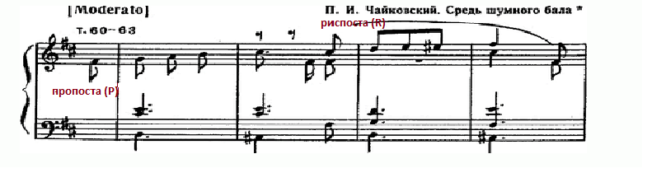
Имитации характеризуются интервалом вступления имитирующего голоса, расстоянием вступления, количеством пропост и риспост, а также степенью точности подражания, способом имитирования.
В приведенном выше пример интервал вступления: верхняя квинта, расстояние вступления: 2 такта
Интервал вступления риспосты может быть любой, однако в XVI веке в связи с утверждением мажора и минора с их тонико-доминантовыми отношениями распространились кварто-квинтовые имитации. Усложнение гармонии в XX веке повлекло широкое применение имитаций в диссонирующие интервалы.
Расстояние вступления указывает насколько позже вступает имитирующий голос. В строгом стиле были обычны имитации с небольшим расстоянием вступления. С XVII века утвердились имитации с большим расстоянием вступления.

Имитация, в которой сохраняется ритм и ступеневая величина интервалов, называется строгой. Свободная имитация содержит интервальные и ритмические изменения.
- Виды имитации. Читать самостоятельно. Григорьев Мюллер. Стр. 101-102
Записать определение:
- Имитация в прямом движении
- Имитация в обращении
- Имитация в увеличении
- Имитация в уменьшении
- Имитация в ракоходе
Имитация не является формой произведения, это лишь способ изложения. Она применима в любой части как полифонического так и неполифонического произведения. Она может быть формой изложения темы или тематического ядра, главным средством мотивной работы в разработках и средних частях различных форм, обновляет звучание тем в репризе.
- Канон (лат. canon – правило) – полифонический прием, основанный на длительном воспроизведении риспостой начального голоса. Второе значение – полифоническая форма (композиция), основанная на технике канонической имитации. Выразительные возможности канона кроются в максимальном единстве голосов, концентрированном воплощении образа.
Каноны, также как имитации, характеризуются интервалом вступления имитирующего голоса, расстоянием вступления, количеством пропост и риспост, степенью точности и характером имитирования, а также по признаку конечности или повторяемости.

- Методика написания двухголосного канона
- сочинить отдел А в пропосте;
- переписать его в риспосту;
- сочинить отдел В в пропосте;
- переписать его в риспосту;
- сочинить отдел С в пропосте;
- переписать его в риспосту;
- написать каденцию.
Схема написания простого двухголосного канаона:
1 голос | A | B | C | D | каденция
2 голос |  | A | B | C | каденция

Каноны бывают первого разряда, в них требуется техника вертикально-подвижного контрапункта
Каноны бывают второго разряда, в них требуется техника горизонтально-подвижного или вдвойне-подвижного контрапункта

Двойной канон – это два канона, звучащих одновременно. Если каждая пропоста имеет одну риспосту, то всего будут 4 голоса, если по две риспосты, то 6 голосов. Порядок вступления голосов осуществляется по любой из следующих схем:

Выдающийся образец двойного канона: Шостакович. Прелюдии и фуги ор. 87. Фуга e-moll:

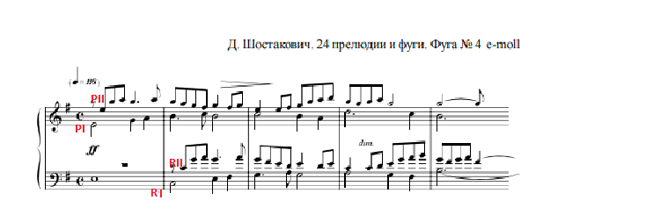

Канон с преобразованием характеризуется применением обращения, ракохода, увеличения или уменьшения, а также комбинированием этих способов.
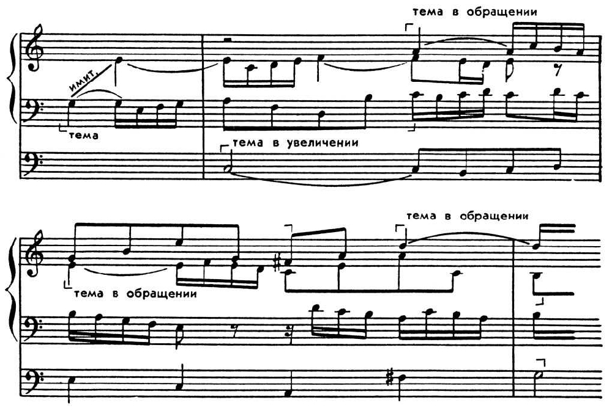

Применение канона известно с времен Парижской школы (XII век). Техника канона расцветает в XV- XVI веках у нидерландских контрапунктистов. В свободном стиле канон используется в самостоятельных пьесах, в вариациях, может быть формой оперной сцены, формой изложения темы в сонатной форме, средством развития в серединах и разработках.
Бесконечный канон – канон, который возвращается к своему началу и может быть повторен без перерыва в имитировании.
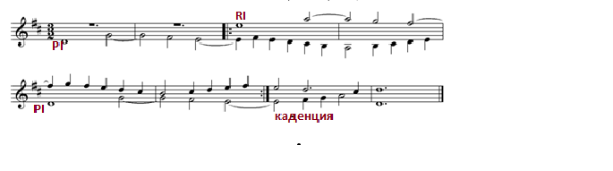
Постоянное возвращение к началу делает эту форму пригодной для песен шуточного характера. Народный обычай петь каноны был распространен в Англии, Франции, Нидерландах. Есть примеры использования бесконечного канона в оперных ансамблях (Бетховен. «Фиделио» №3; Глинка. «Руслан и Людмила», квартет «Какое чудное мгновенье»), вариациях (Шуман «Симфонические этюды», вар.4), инструментальных пьесах. Некоторой статичностью бесконечного канона объясняется то, что он почти не применяется в фуге.
Каноническая секвенция – разновидность бесконечного канона, который возвращается к своему началу, но на другой высоте и повторяется без перерыва в имитировании. Каноническая секвенция I разряда пишется в вертикально-подвижном контрапункте
Применяется каноническая секвенция в неустойчивых построениях: интермедиях, разработках, серединах, связках:
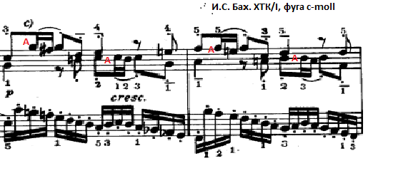

Выполнить задания:
- Проанализировать все примеры, данные в тексте
- Определить полифонические приемы (описать):
Осипова. стр. 56 №1, стр. 57 №4,5

